

毕 业 论 文

基于LAMP的菜篮子价格查询系统的研究

陈真林
200930740404

指导教师 | 邢仲璟 讲师

学院名称 |  | 信息学院 | 专业名称 |  | 计算机科学与技术
论文提交日期 |  |  | 论文答辩日期

答辩委员会主席 ____________
评 阅 人 ____________

摘 要 本文论述了使用LAMP架构技术实现菜篮子价格查询系统的实现策略
关键字 LAMP PHP 操作系统 Web服务器 数据库

前 言
随着Internet/Intranet技术的飞速发展，基于Web的数据库查询系统应用也日趋广泛。菜篮子价格查询系统是一个采用LAMP架构技术实现的综合查询系统。它可对广州市乃至广东省内的地级市蔬菜市场进行动态查询，查询结果可以分多种图形形式显示。
LAMP（Linux-Apache-MySQL-PHP）网站架构是目前国际流行的Web框架，该框架包括：Linux操作系统，Apache网络服务器，MySQL数据库，Perl、PHP或者Python编程语言，所有组成产品均是开源软件，是国际上成熟的架构框架，很多流行的商业应用都是采取这个架构，和Java/J2EE架构相比，LAMP具有Web资源丰富、轻量、快速开发等特点，微软的.NET架构相比，LAMP具有通用、跨平台、高性能、低价格的优势，因此LAMP无论是性能、质量还是价格都是搭建网站的首选平台。
对于大流量、大并发量的网站系统架构来说，除了硬件上使用高性能的服务器、负载均衡、CDN等之外，在软件架构上需要重点关注下面几个环节：使用高性能的操作系统（OS）、高性能的网页服务器（Web Server）、高性能的数据库（Databse）、高效率的编程语言等。

目 录
1 引言 1
1.1 课题背景与意义 1
1.2 课题现状与可研究性 1
1.3 本论文研究内容和结构安排 2
2 开发平台和相关技术的介绍 4
2.1 软件开发环境 4
2.2 PHP语言的特点 4
2.2.1 简洁的语法 4
2.2.2开发成本低 4
2.2.3 PHP是解释性的脚本语言 4
2.2.4跨平台性强 4
2.2.5效率高 5
2.2.6面向对象 5
2.3 本章小结 10
3 系统概述 11
3.1 需求分析 11
3.1.1 概述 11
3.1.2 功能性需求 11
3.1.3 非功能性需求 11
3.2 开发规程 12
3.3 系统结构 12
3.3.1 物理结构 12
3.3.2 逻辑结构 13
3.4 本章小结 14
4 总体设计 15
4.1 概述 15
4.2 系统设计基本要求 15
4.3 建立系统模型 15
4.4 各模块概要设计 17
4.5 本章小结 31
5 详细设计 32
5.1 数据库设计 32
5.1.1 后台数据库 32
5.1.2前台数据库 33
5.2 主要类的详细设计 33
5.3 关键技术 38
5.4 本章小结 40
6 系统测试 41
6.1 测试概述 41
6.2 测试用例编写 41
6.3 本章小结 52
7 总结与展望 53
7.1 总结 53
7.2 展望 53
致谢 54
参考文献 55
英文摘要 56

引言

课题背景与意义
随着Internet/Intranet技术的飞速发展，基于Web的数据库查询系统应用也日趋广泛。LAMP（Linux-Apache-MySQL-PHP）网站架构是目前国际流行的Web框架，该框架包括：Linux操作系统，Apache网络服务器，MySQL数据库，Perl、PHP或者Python编程语言，所有组成产品均是开源软件，是国际上成熟的架构框架，很多流行的商业应用都是采取这个架构，和Java/J2EE架构相比，LAMP具有Web资源丰富、轻量、快速开发等特点，微软的.NET架构相比，LAMP具有通用、跨平台、高性能、低价格的优势，因此LAMP无论是性能、质量还是价格都是企业搭建网站的首选平台。

课题现状与可研究性
完善中…

本论文研究内容和结构安排
本论文主要工作是设计一个基于LAMP的菜篮子价格查询系统，阐述菜篮子价格查询系统的各项功能、特点及使用方法，并详细阐述开发本软件所用的相关技术，具体分析本软件的各个模块功能及实现方法，对一些关键技术作出详细的介绍。
本论文的结构安排如下：
- 第二章对本系统的开发平台及所用到的相关编程技术进行介绍。
- 第三章对系统的基本要求进行了叙述，其中包括系统的需求分析，开发规程和系统结构。
- 第四章对系统进行总体设计，建立系统模型，并对各个模块功能进行用例分析。
- 第五章讲述本系统的详细设计，包括数据库设计，关键类的详细介绍，以及系统的关键技术的介绍及代码实现。
- 第六章讲述测试系统的过程。使用白盒测试方法，设计测试用例覆盖系统所有联合的部件。
- 第七章是本论文的总结和展望。

开发平台和相关技术的介绍

软件开发环境
操作系统：Microsoft Windows 7
开发环境：Zend Studio 9.0.x
程序语言：PHP
数据库：MYSQL

PHP语言的特点
PHP 独特的语法混合了 C、Java、Perl 以及 PHP 自创的语法。它可以比 CGI或者Perl更快速地执行动态网页。用PHP做出的动态页面与其他的编程语言相比，PHP是将程序嵌入到HTML文档中去执行，执行效率比完全生成HTML标记的CGI要高许多；PHP还可以执行编译后代码，编译可以达到加密和优化代码运行，使代码运行更快。。其具有如下特点：

简洁的语法
PHP 独特的语法混合了 C、Java、Perl 以及 PHP 自创的语法。

开发成本低
PHP最经典的组合就是：Linux + Apache + MySQL + PHP。非常适合开发中小型的web应用，因为上手容易，所以开发的速度比较快。而且所有的软件都是开源免费的，可以减少投入。

PHP是解释性的脚本语言
写完代码以后即可以执行，不像c,java,c++等语言还需要去编译执行，相对来说比较节省时间。

跨平台性强
由于PHP是运行在服务器端的脚本，可以运行在UNIX、LINUX、WINDOWS、Mac OS下。

效率高
PHP消耗相当少的系统资源。 SiteTeam企业自助建站软件是一部专业为搜索引擎营销(网站优化/SEO)而设计，操作极简单，网站极稳定、故障自动修复、在线升级维护、建站速度极快、专为大众上网营销而设计的完全免费开源企业建站系统！

面向对象
在php4,php5 中，面向对象方面都有了很大的改进，php完全可以用来开发大型商业程序。

本章小结
完善中…

系统概述

需求分析

概述
完善中…。

功能性需求
完善中…

非功能性需求
完善中…

开发规程
系统采用瀑布模型进行开发。瀑布模型描述的是在软件开发的基本过程活动中，活动从一个阶段到另一个阶段逐次下降，其特点是因果关系紧密相连，前一个阶段工作的结果是后一个阶段工作的输入^{[9]}。如下图：

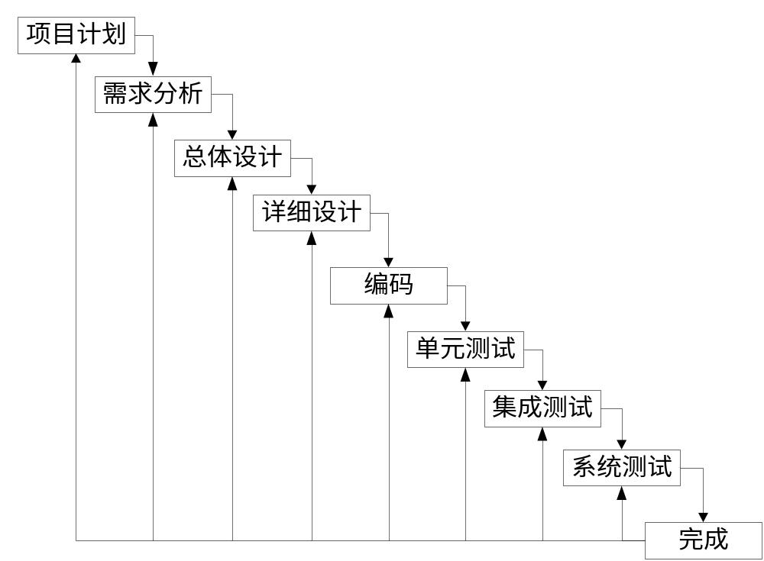
图7 瀑布模型开发规程示意图

系统结构
完善中…

物理结构
完善中…

逻辑结构
完善中…

本章小结
完善中…

总体设计

概述
经过前面的分析，已经大致了解客户端和服务器的功能模块需求。了解了需求以后就进入了系统设计的阶段，本论文主要采用了面向对象的设计模式，使用用例图对系统的行为进行建模，并使用时序图或活动图对各用例加以描述。
面向对象设计中UML图能够清晰地表达一个系统的结构以及内部类的交互。其中用例图用于对系统的功能以及与系统进行交互的外部事物建模。通过找出与系统交互的外部事物，并说明它们如何与系统交互，易于对系统进行探讨和理解。时序图是用于描述每个用例中的用户需求，详细描述对象之间以及对象与参与者之间交互的过程。活动图是描述动作、动作的执行顺序以及动作的输入与输出的图。本论文将通过分析各用例中主要事件流的序列图来对整个系统的结构进行设计^{[10]}。

系统设计基本要求
系统在设计上有两点基本的要求：
  - 严格按照分层思想进行系统设计；分层思想对于一个系统而言是极其重要的。首先，在开发阶段，类与类、包与包之间的关系标识明确，程序员对代码思路就相当清晰了。另一个方面，在完成系统之后，系统的分层思想对维护工作也带来了方便。同时，出于安全性能的考虑，分层思想使内部数据处理逻辑与界面完全隔离，系统的用户不能接触到数据处理的层面，这对于系统的安全性起着至关重要的作用。
  - 按照“低耦合、高内聚”的思想进行设计，注重代码的复用；这已经不是一个新鲜的概念了，“低耦合、高内聚”一方面使系统更为清晰，与此同时，系统运行的效率也会有相当的提高。对于同一种处理逻辑而言，假如输入的变量不相同而采用了不同的函数来处理，开销将是难于估计的。基于这个理由，代码复用的好处就得到充分地体现。采用同一个处理逻辑来尽可能处理同一类的操作，不仅减少多余的代码，对于层与层之间衔接的速度也起着非常重要的作用。

建立系统模型
完善中…

各模块概要设计
完善中…

本章小结
完善中…

详细设计

数据库设计

后台数据库
完善中…

前台数据库
完善中…

主要类的详细设计
完善中…

关键技术
完善中…

本章小结
完善中…

系统测试

测试概述
软件测试是用以评价一个程序或系统的特性或能力并确定是否达到预期的结果的一系列活动，即测试时对软件质量的度量。测试是为了发现错误而针对某个程序或系统的执行过程。因此，在测试过程中，必须努力发现尽可能多的错误，以提高软件产品的质量。对软件设计实现的测试主要包括单元测试、集成测试、系统测试和验收测试。
单元测试是对软件基本组成单元进行测试，其测试对象是软件设计的最小单位，模块或组件。
集成测试是将已经通过测试的单元按设计要求组合起来再进行测试，以检查这些单元之间的接口、参数传递是否存在问题。
系统测试就是充分运行或模拟运行软件系统，以检验系统是否满足产品的质量需求，特别是非功能性的质量需求。
验收测试时指在软件产品完成了功能测试和系统测试之后、产品发布之前所进行的软件测试活动。它是技术测试的最后一个阶段，也称为交付测试。该阶段结束应交付测试报告，说明测试数据的选择，测试用例以及测试结果是否符合预期结果^{[12][13]}。
在测试过程中发现问题，经过调试找出错误原因和位置，然后进行改正。本系统将采用白盒测试方法，测试用例将覆盖系统所有联合的部件。

测试用例编写
完善中…

本章小结
完善中…

总结与展望

总结
完善中…

展望
完善中…

致 谢
完善中…

参 考 文 献
完善中…

英 文 摘 要
完善中…

华南农业大学
本科专业毕业论文成绩评定表
学号 | 200930740404 |  |  |  |  | 姓名 |  | 陈真林 | 专业 | 计算机科学与技术
毕业论文题目 |  |  | 基于LAMP的菜篮子价格查询系统的研究
指导教师评语

成绩： 指导教师签名： 年 月 日
评  阅  人  评  语  及  成  绩  评  定 |  | 成绩  评定  标准 |  | 评 分 项 目 |  |  |  |  |  |  | 分值 | 得分
 |  |  |  | 选题  质量  20% | 1 |  | 专业培养目标 |  |  |  | 5
 |  |  |  | 选题  质量  20% | 2 |  | 课题难易度 |  |  |  | 5
 |  |  |  | 选题  质量  20% | 3 |  | 课题工作量 |  |  |  | 5
 |  |  |  | 选题  质量  20% | 4 |  | 理论意义或实际价值 |  |  |  | 5
 |  |  |  | 能力  水平50% | 5 |  | 查阅文献资料能力 |  |  |  | 10
 |  |  |  | 能力  水平50% | 6 |  | 综合运用知识能力 |  |  |  | 10
 |  |  |  | 能力  水平50% | 7 |  | 研究方案的设计能力 |  |  |  | 10
 |  |  |  | 能力  水平50% | 8 |  | 研究方法和手段的运用能力 |  |  |  | 10
 |  |  |  | 能力  水平50% | 9 |  | 外文应用能力 |  |  |  | 10
 |  |  |  | 成果  质量30% | 10 |  | 写作水平 |  |  |  | 10
 |  |  |  | 成果  质量30% | 11 |  | 写作规范 |  |  |  | 5
 |  |  |  | 成果  质量30% | 12 |  | 篇幅 |  |  |  | 5
 |  |  |  | 成果  质量30% | 13 |  | 成果的理论或实际价值 |  |  |  | 10
评阅人评语：

成绩： 评阅人签名： 年 月 日

续上表：
答  辩  组  评  语  与  成  绩  评  定 | 成绩  评定  标准 | 评价项目 | 具体要求（A级标准） | 最高分 | 评分
 |  |  |  |  | A | B | C | D | E
答  辩  组  评  语  与  成  绩  评  定 | 成绩  评定  标准 | 论文（设计）质量、水平 | 论文（设计）结构严谨，逻辑性强；有一定的学术价值或实用价值；文字表达准确流畅；论文格式规范；图表（或图纸）规范、符合要求。 | 50 | 46-50 | 41-45 | 36-40 | 31-35 | ≤30
答  辩  组  评  语  与  成  绩  评  定 | 成绩  评定  标准 | 论文（设计）报告、讲解 | 思路清晰；概念清楚，重点（创新点）突出；语言表达准确；报告时间、节奏掌握好。 | 20 | 19-20 | 17-18 | 15-16 | 13-14 | ≤12
答  辩  组  评  语  与  成  绩  评  定 | 成绩  评定  标准 | 答辩情况 | 回答问题有理有据，基本概念清楚；主要问题回答准确、有深度。 | 30 | 28-30 | 25-27 | 22-24 | 19-21 | ≤18
答  辩  组  评  语  与  成  绩  评  定 | 答  辩  组  评  语 | 答辩组成员（签名）： 答辩组组长（签名）：  年 月 日
答  辩  组  评  语  与  成  绩  评  定 | 成绩：  答辩委员会主任（签名）： 年 月 日
论文成绩总评 | 论文总评分数：  论文成绩总评等级：
- 注：1、论文成绩评定等级：参考评阅人的评阅、指导教师评阅情况，结合答辩情况，建议按指导教师评分∶评阅人评分∶答辩评分为3∶4∶3的比例评定论文总成绩分数，然后按优（90－100分）、良（80－89分）、中（70－79分）、及格（60－69分）、不及格（<60分）给出成绩等级。2、论文成绩以分数的形式登记到教务管

